Инструкция для входа в Систему «Интернет-Банкинга»
- Перейти на стартовую страницу системы «Интернет-Банкинг». Это можно сделать двумя способами:
- Путем ввода в адресной строке следующий адрес: https://ib.bcc.kz
• С внешнего сайта Банка https://bcc.kz → Cистемы «Интернет–Банкинг».

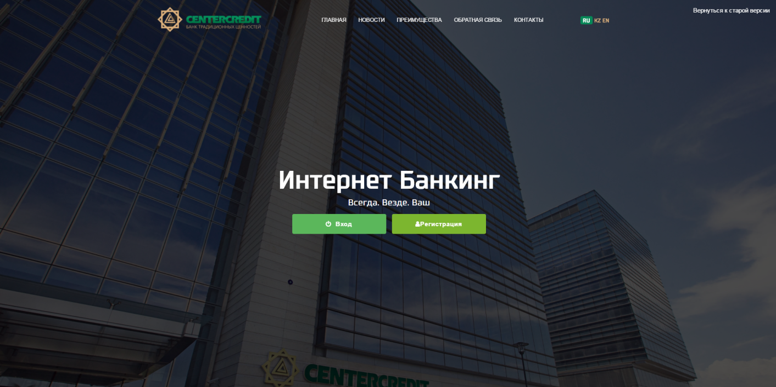
- Для входа систему «Интернет-Банкинга», нужно открыть один из браузеров Google Chrome, Internet Explorer, Mozilla Firefox, Safari, Opera и. т. д., убедится что у Вас установлен новая версиях браузера и установить последнюю версию Java.
- В новых версиях баузеров, таких как:

- Google Chrome(версия 45.0 и выше)
- Mozilla Firefox(версия 51 и выше)
- Opera(версия 34 и выше)
- Yandex Browser(версия 16 и выше)

  - прекращена поддержка технологии Java-апплетов, что напрямую повлияет на возможность использования любых Java- приложений, в том числе Ak Kamal e-Security Client.
- Если вы хотите продолжить пользоваться e-Security Client с такими браузерами, то вам необходимо:

- Установить последнюю версию Java (Скачать)
- Установить ПО под Windows (Скачать)
- Установить расширение для Chrome и Yandex (Установить)
- Вернуться на сайт https://ib.bcc.kz и продолжить работу

Инструкция по чистке кэш браузера

1. Откройте браузер и выберите в его меню пункт «Tools» (Сервис).
2. В появившемся меню необходимо выбрать пункт «Свойства браузера» (Рис 1);
3. На вкладке «Общие» , нажать Ф/К «Параметры» (Рис 2);
4. На вкладке «Временные файлы Интернета» отметить «автоматически», «Просмотреть файлы» - «Ок» (Рис 3);
5. В отобразившемся окне, выделить (Ctrl + A) временные файлы интернета и удалить, нажав (DELETE);
6. На экране появится окно «Предупреждение», необходимо нажать «Да» (Рис 4);
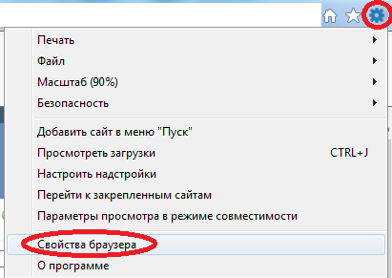
(Рис. 1)
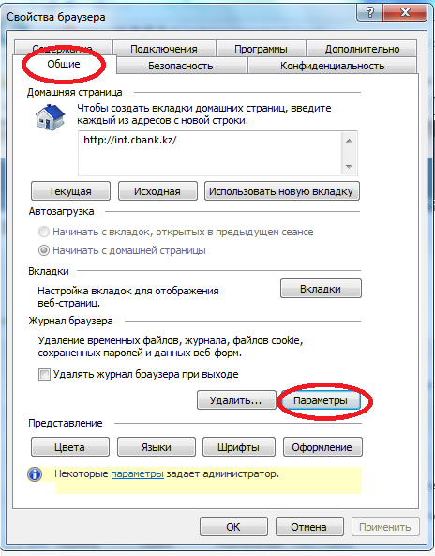
(Рис. 2)
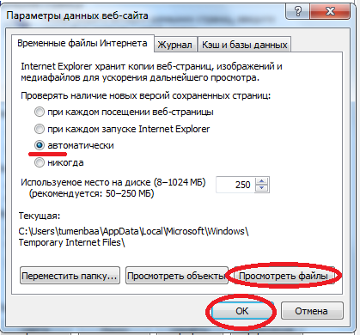
(Рис. 3)
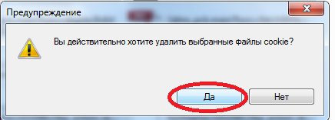
(Рис 4)

